INFORME DE ACTIVIDADES

ENERO, FEBRERO Y MARZO 2026

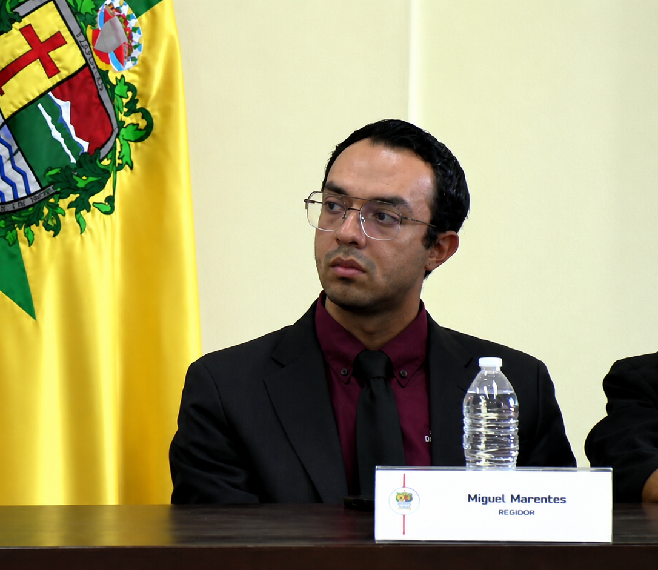

C. MIGUEL MARENTES REGIDOR POR EL PARTIDO DE MORENA DEL HONORABLE AYUNTAMIENTO ZAPOTLÁN EL GRANDE JALISCO.

SESIONES ORDINARIAS DE AYUNTAMIENTO.
SE CONVOCARON A 05 SESIONES ORDINARIAS DE AYUNTAMIENTO.
Fecha | No. de sesión | Lugar | Hora
29 de enero de 2026 | Ordinaria No. 23 | Sala del Pleno del Ayuntamiento. | 12:00 horas.
13 de febrero de 2026 | Ordinaria No. 24 | Sala del Pleno del Ayuntamiento. | 08:30 horas.
02 de marzo de 2026 | Ordinaria No.25 | Sala del Pleno del Ayuntamiento. | 08:30 horas.
17 de marzo de 2026 | Ordinaria No.26 | Sala del Pleno del Ayuntamiento. | 08:30 horas.
27 de marzo de 20526 | Ordinaria No.27 | Sala del Pleno del Ayuntamiento. | Al término de la Sesión Solemne No.23.

SESIÓN ORDINARIA 23

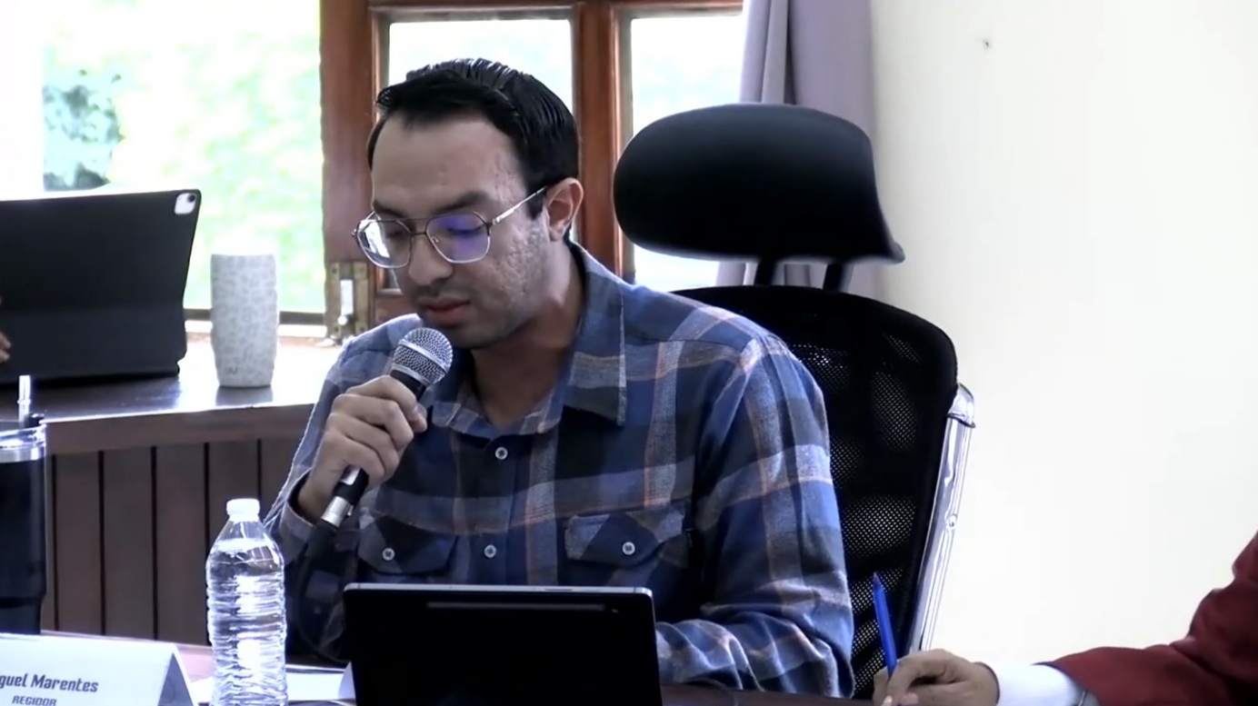

SESIÓN ORDINARIA 24

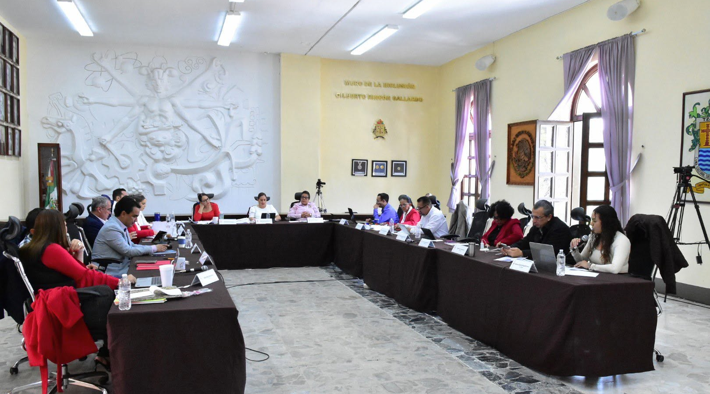

SESIÓN ORDINARIA 25

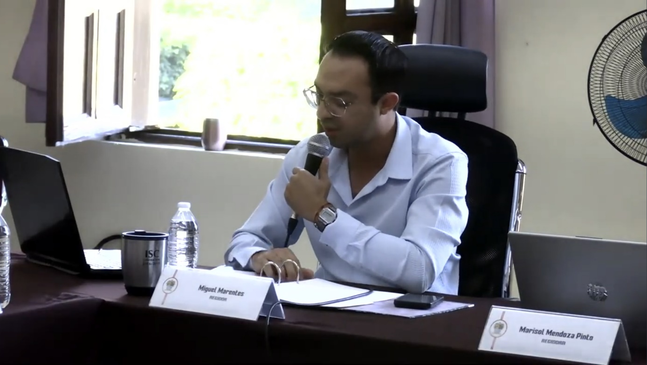

SESIÓN ORDINARIA 26

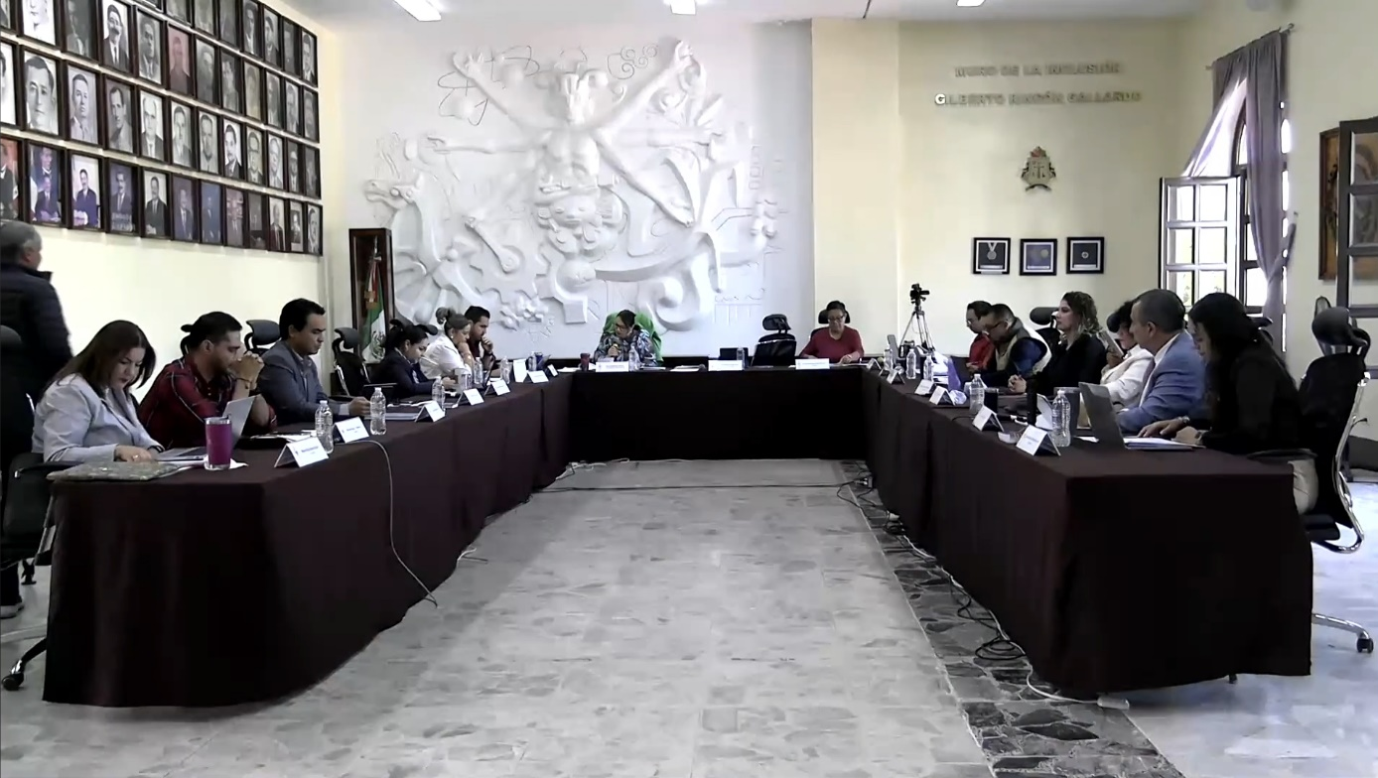

SESIÓN ORDINARIA 27
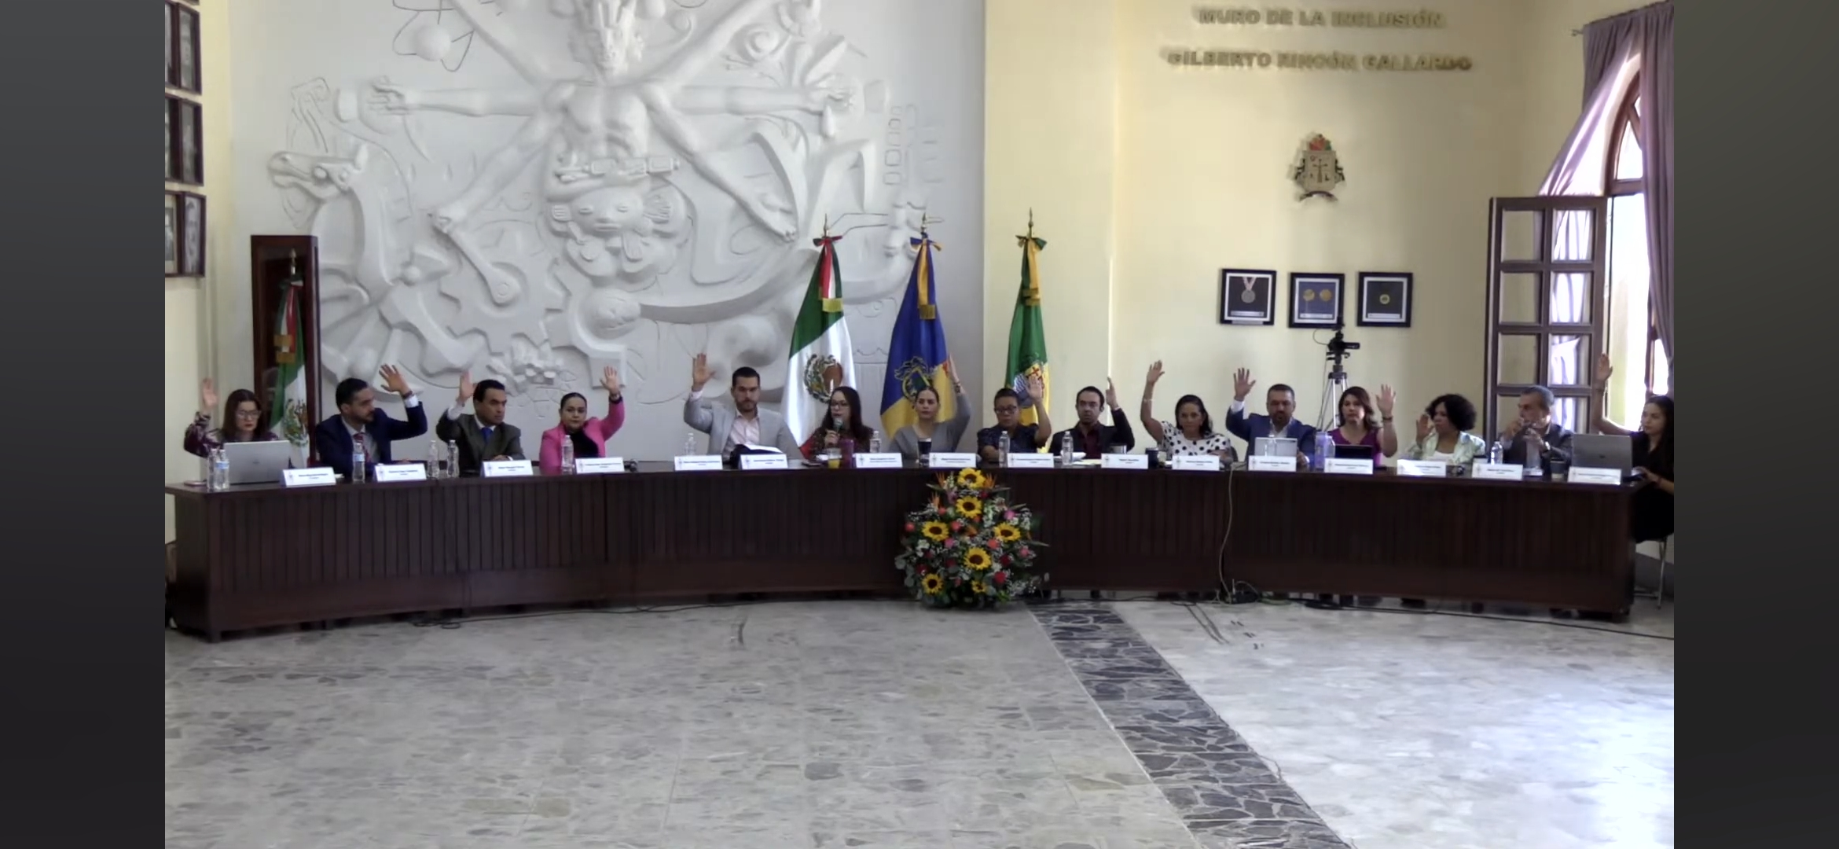

SESIONES EXTRAORDINARIAS DE AYUNTAMIENTO
ASISTÍ A 2 SESIONES EXTRAORDINARIAS DE AYUNTAMIENTO.

Fecha | No. de sesión | Lugar | Hora
03 de febrero de 2026 | Extraordinaria No. 54 | Sala del Pleno del Ayuntamiento | 20:00 horas.
07 de marzo de 2026 | Extraordinaria No. 56 | Sala del Pleno del Ayuntamiento | Al término de la sesión ordinaria No. 26.

SESIÓN EXTRAORDINARIA 54
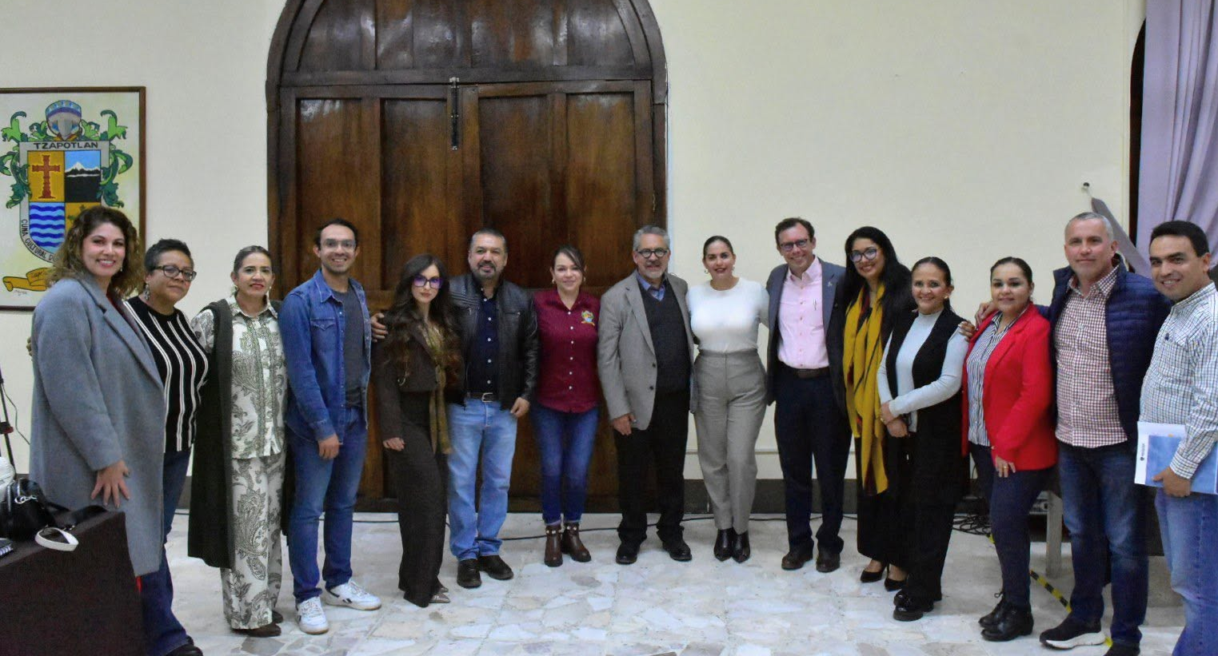

SESIÓN EXTRAORDINARIA 56
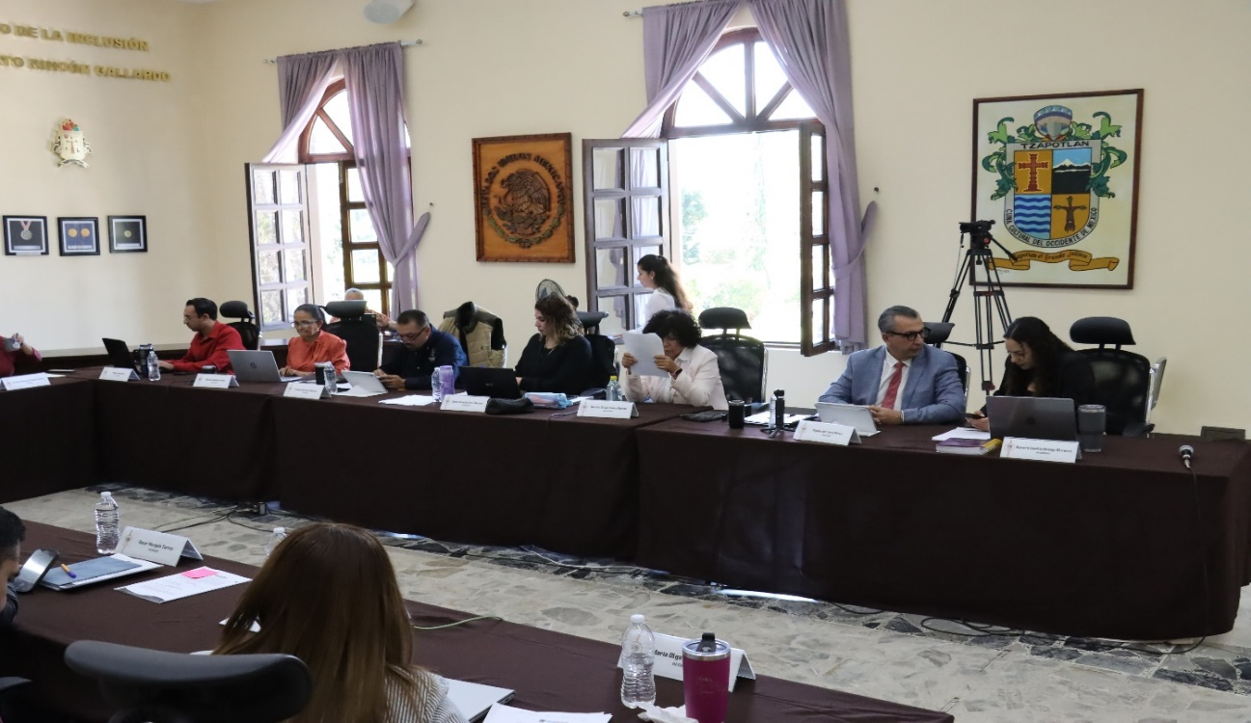
Asistí a 03 Sesiones Solemnes de Ayuntamiento.

Fecha | No. de sesión | Lugar | Hora
27 de febrero de 2026 | Solemne No. 20  Nombramiento de Hija Adoptiva Distinguida a Refugio Barragán de Toscano | Patio Central del Palacio Municipal | 14:00 horas.
24 de marzo de 2026 | Solemne No. 22  Entrega del Premio “Ernesto Neaves Uribe” | Patio Central del Palacio Municipal | 18:00 horas.
27 de marzo de 2026 | Solemne No. 23  202° aniversario en que se otorga el título de “Ciudad” a la antigua Zapotlán el Grande | Sala del Pleno del Ayuntamiento | 08:30 horas.

SESIÓN SOLEMNE 20
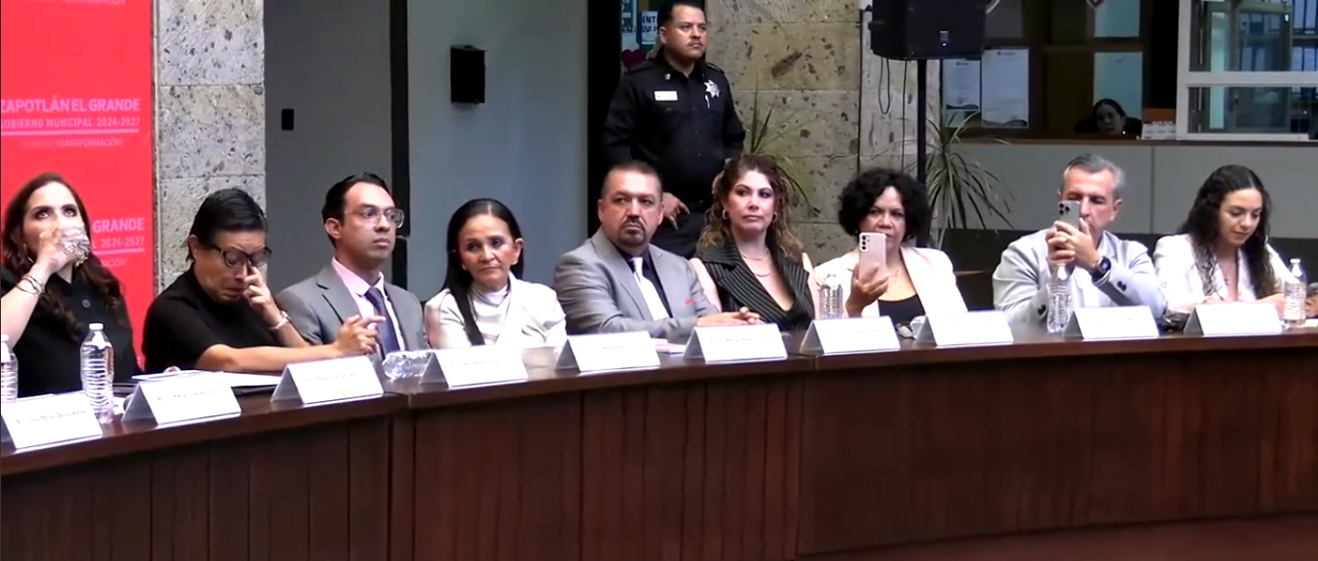

SESIÓN SOLEMNE 22
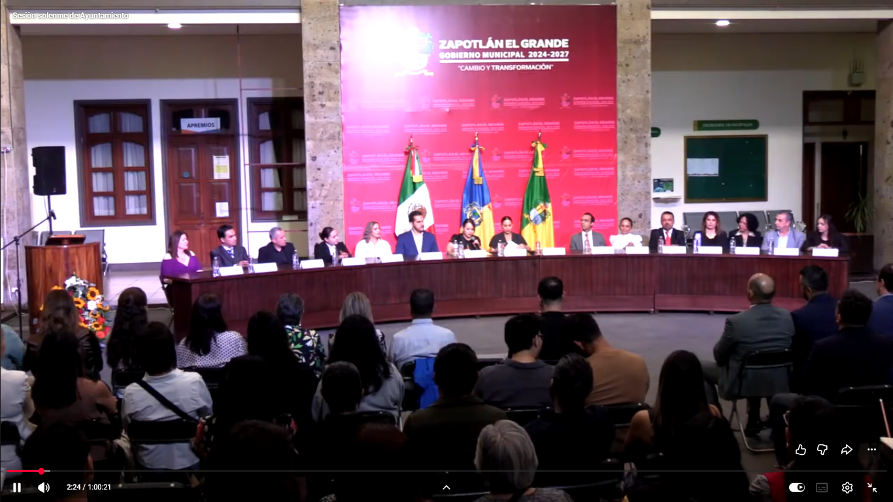

SESIÓN SOLEMNE 23
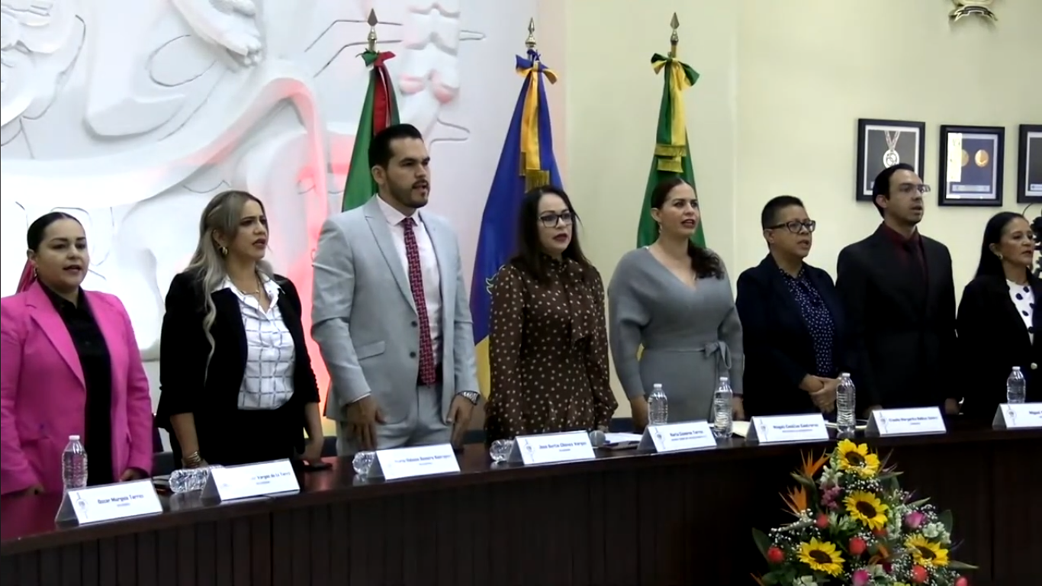

SESIONES DE COMISIONES EDILICIAS, CONSEJOS Y COMITÉS

Sesión Ordinaria 20 de la Comisión Edilicia Permanente de Cultura, Educación y Festividades Cívicas

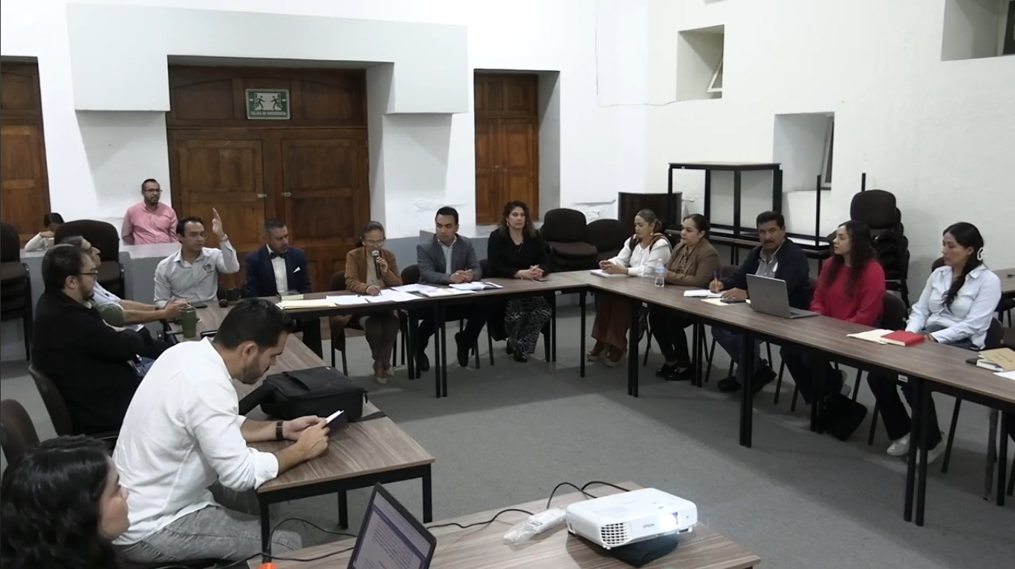

Sesión Ordinaria 13 de la Comisión Edilicia Permanente de Reglamentos y Gobernación

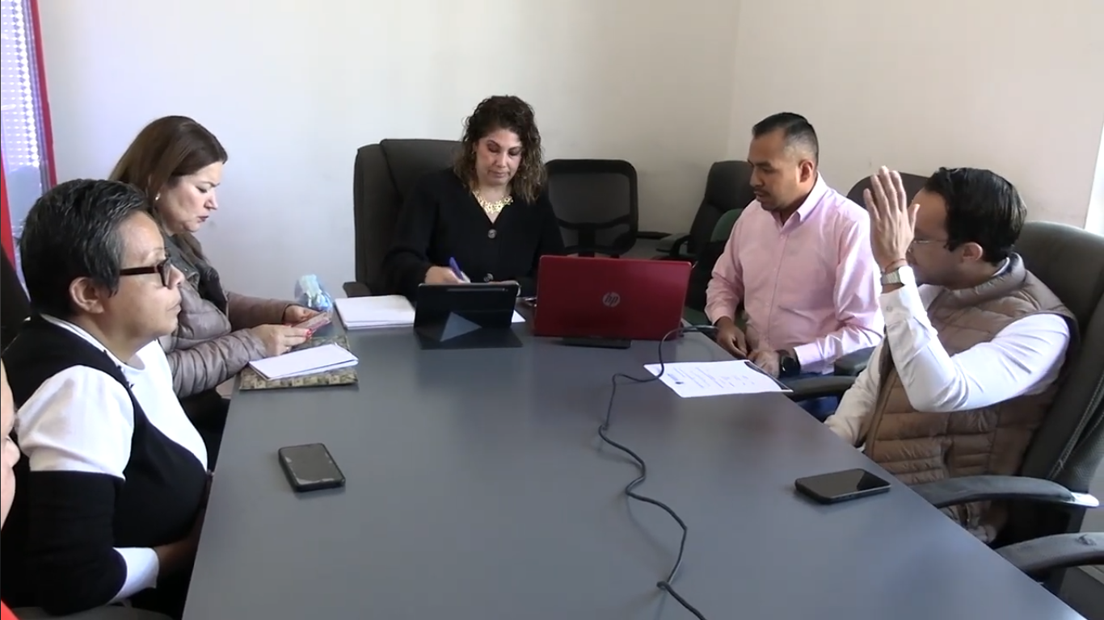

Sesión Ordinaria 13 de la Comisión Edilicia Permanente de Reglamentos y Gobernación

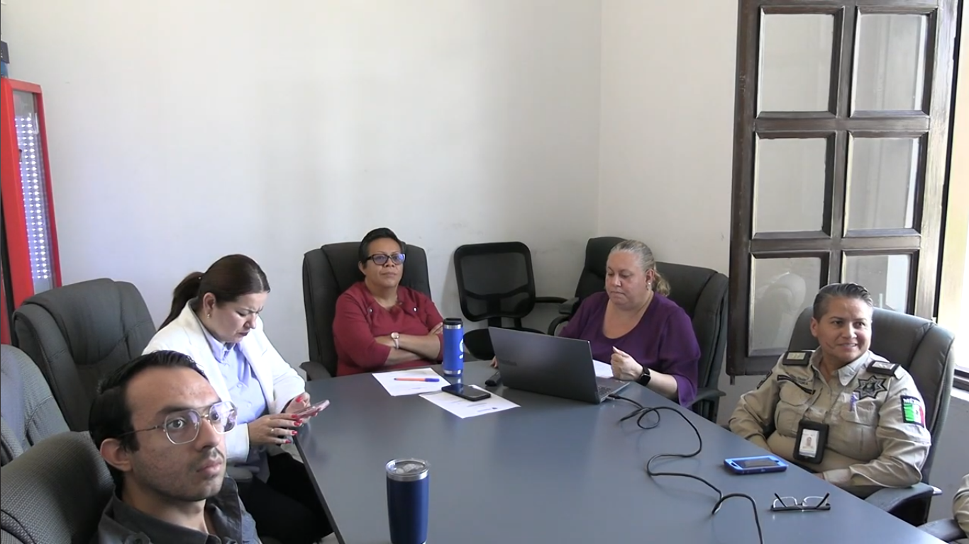

Sesión Ordinaria 08 de la Comisión Edilicia Permanente de Reglamentos y Gobernación

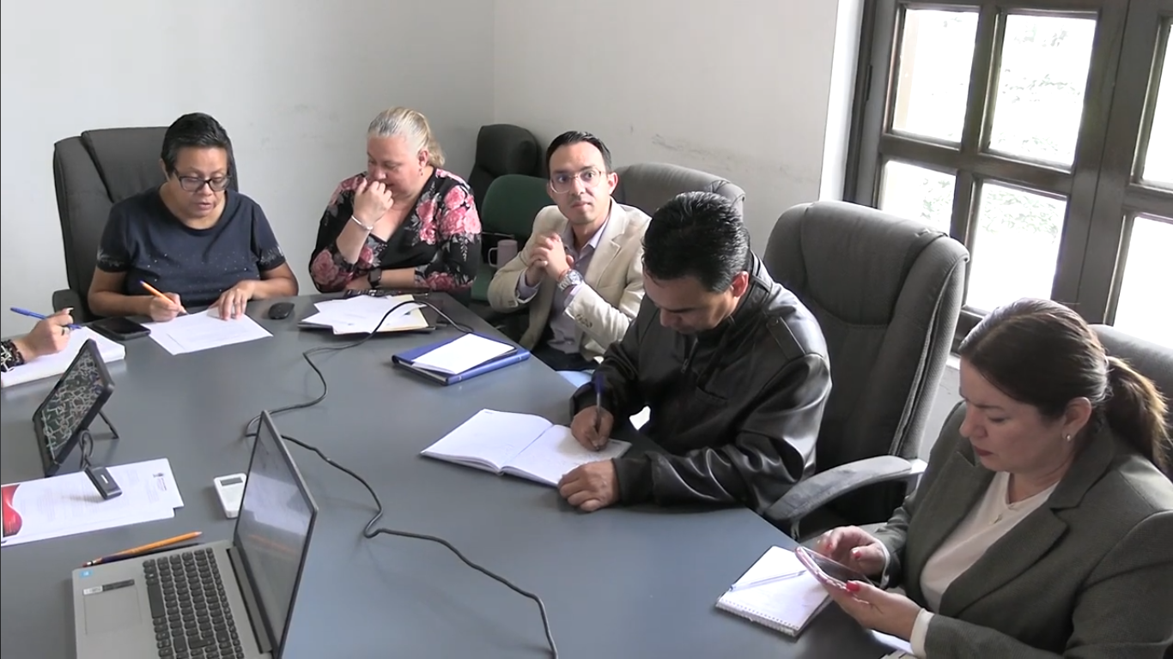

Sesión Extraordinaria 09 de la Comisión Edilicia Permanente de Hacienda Pública y Patrimonio Municipal

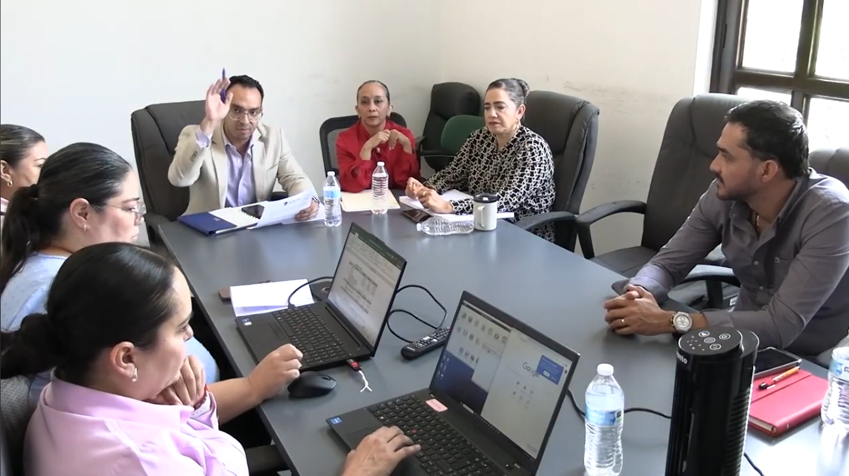

Sesión Ordinaria 03 de la Comisión Edilicia Permanente de Cultura de Paz

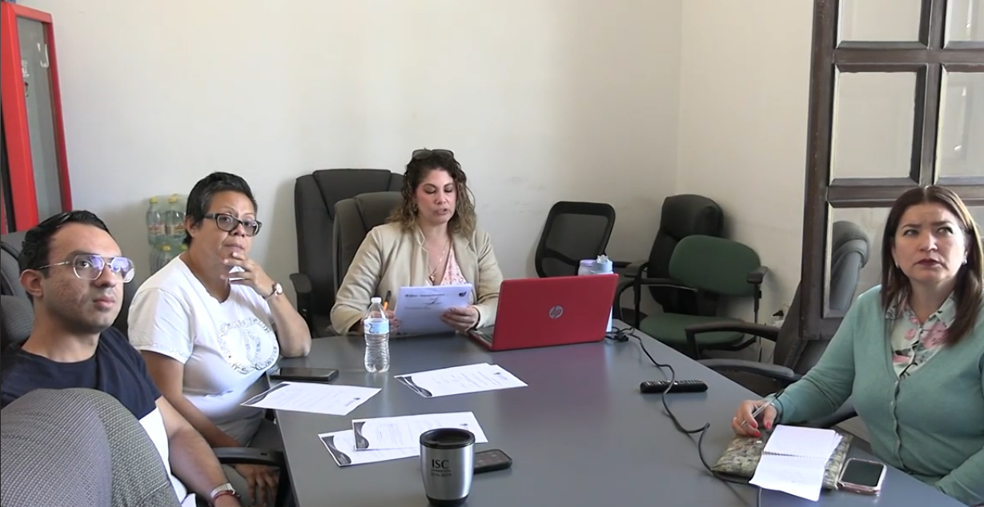

Sesión Ordinaria 10 de la Comisión Edilicia Permanente de Hacienda Pública y Patrimonio Municipal

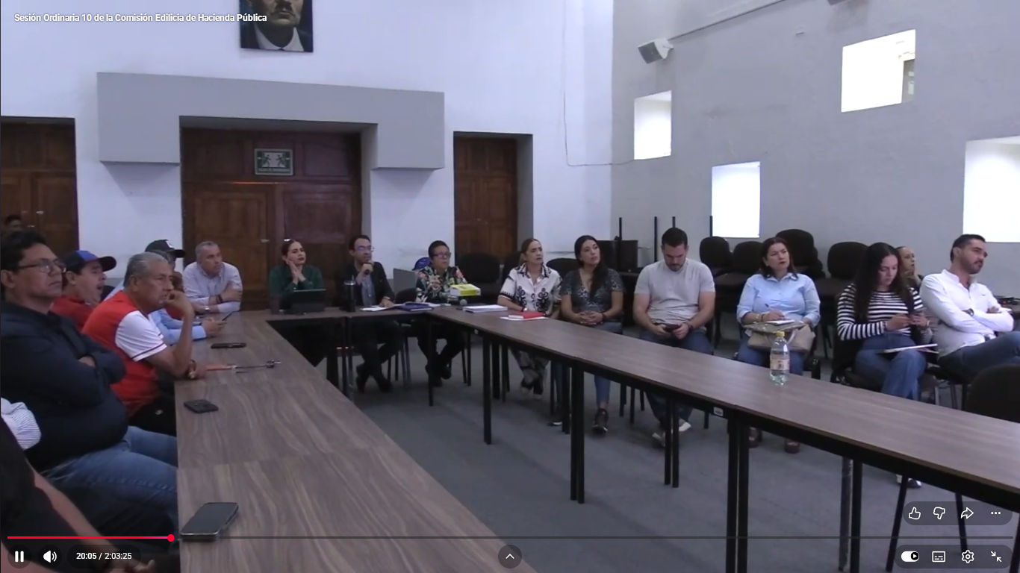

Sesión Ordinaria 01 del Organismo Público Descentralizado Sistema de Agua Potable de Zapotlán el Grande, Jalisco

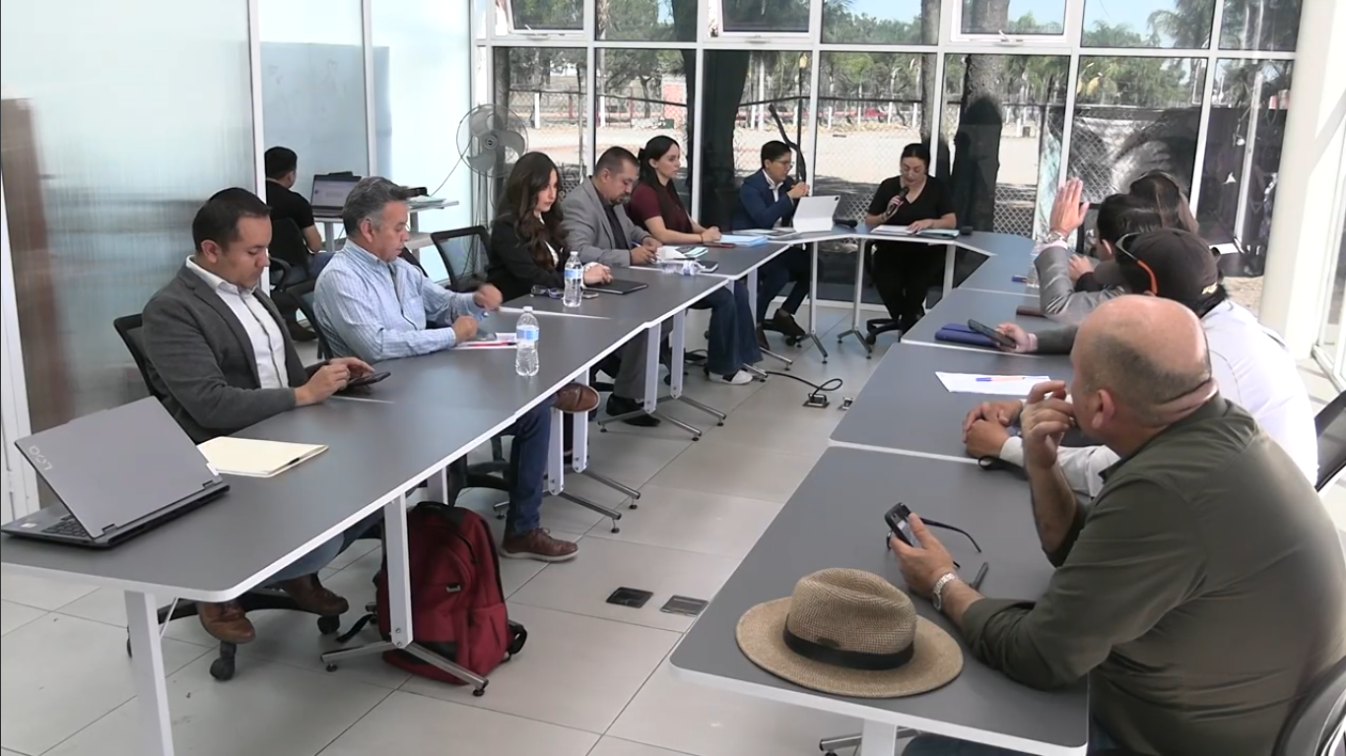

Sesión Extraordinaria 01 del Organismo Público Descentralizado Sistema de Agua Potable de Zapotlán el Grande, Jalisco

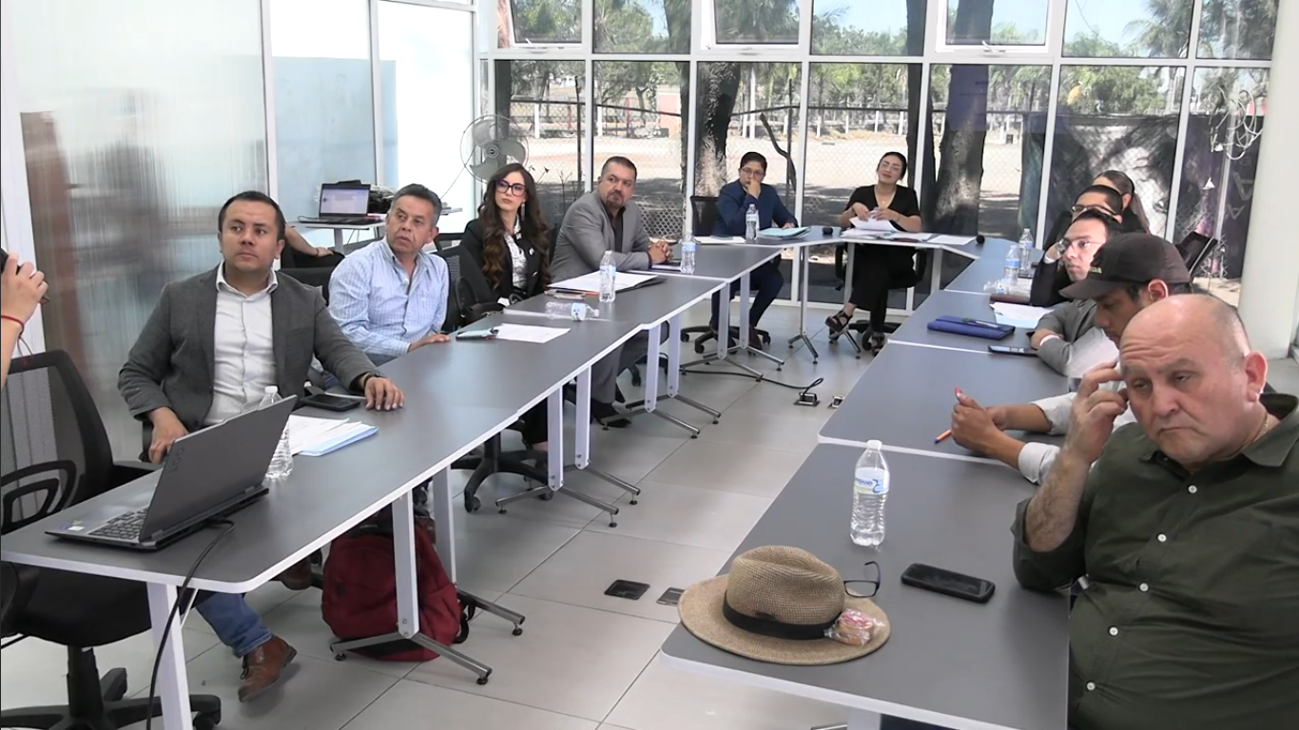

Sesión Ordinaria 21 del Comité de Adquisiciones de Zapotlán el Grande, Jalisco

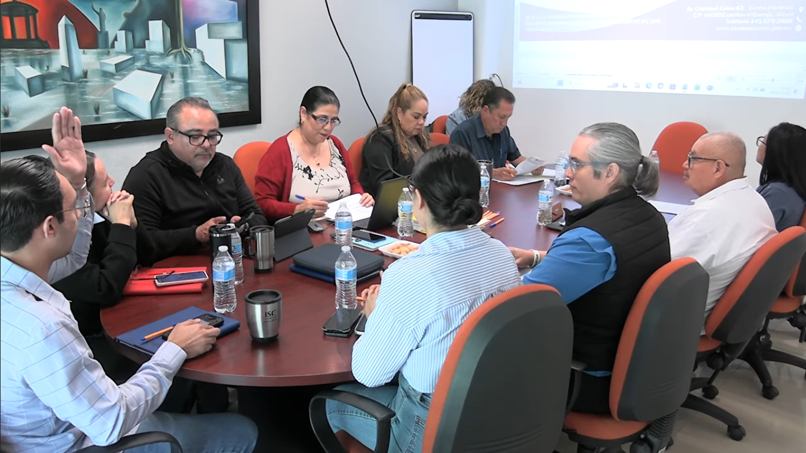

Sesión Ordinaria 02 del Sistema de Protección Integral de Niñas, Niños y Adolescentes (SIPINNA) de Zapotlán el Grande, Jalisco

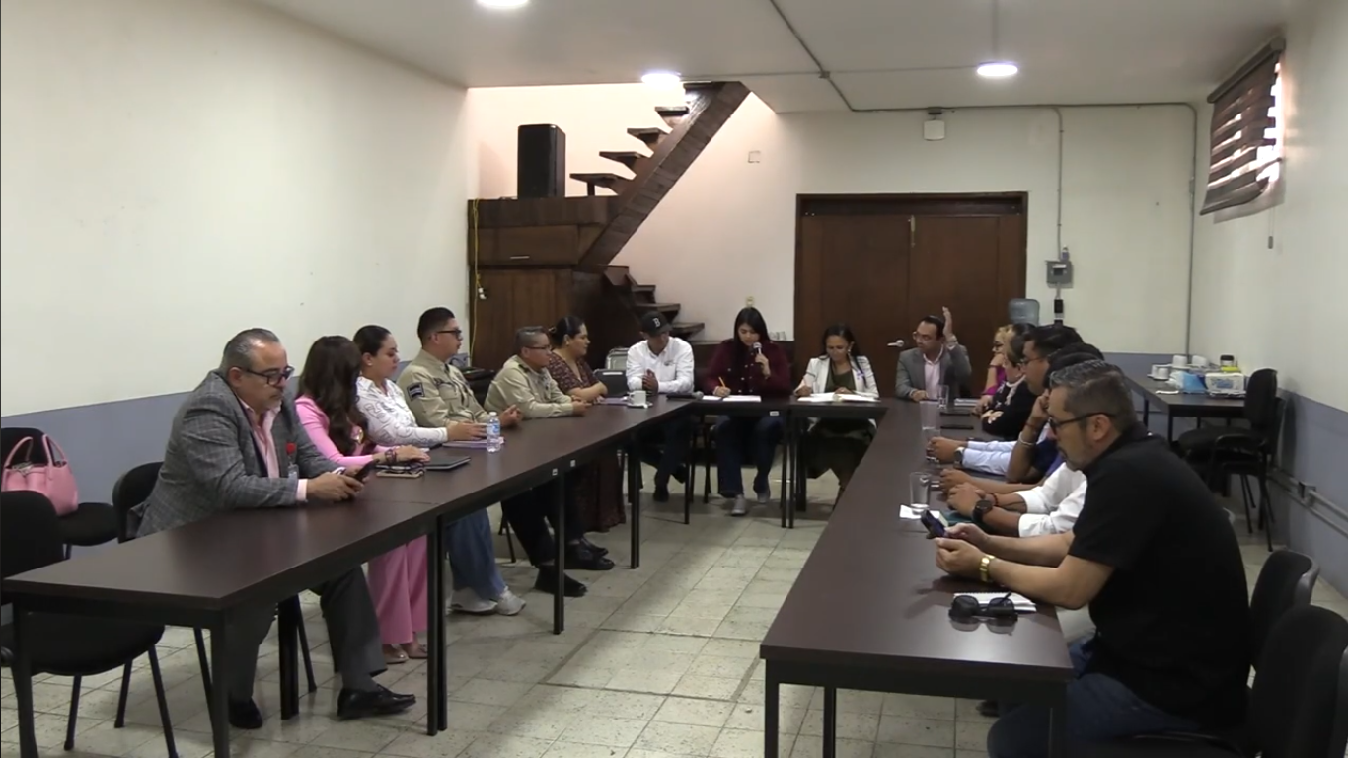

Sesión Extraordinaria 22 de la Comisión Edilicia Permanente de Obras Públicas, Planeación Urbana y Regularización de la Tenencia de la tierra

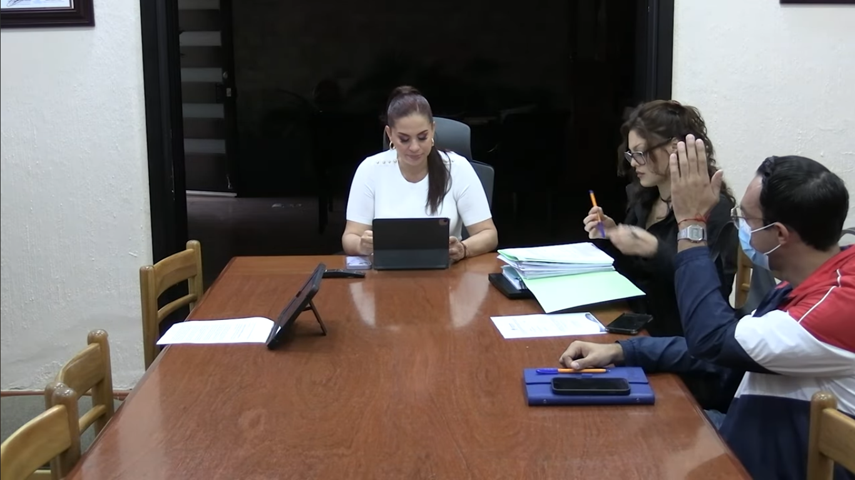

Sesión Ordinaria 10 de la Comisión Edilicia Permanente de Deportes, Recreación, Asuntos de la Niñez y Juventudes

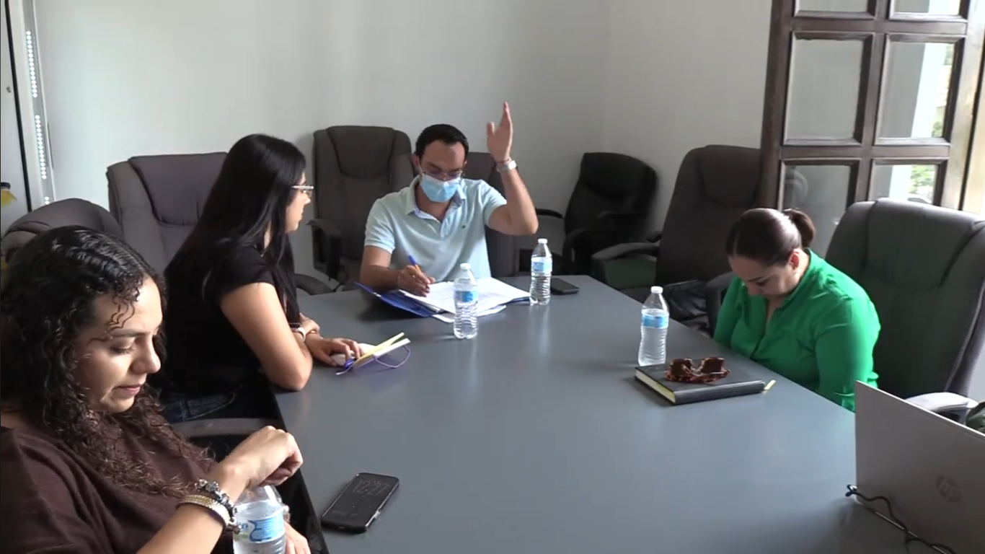

Sesión Ordinaria 04 del Consejo Municipal de la Juventud

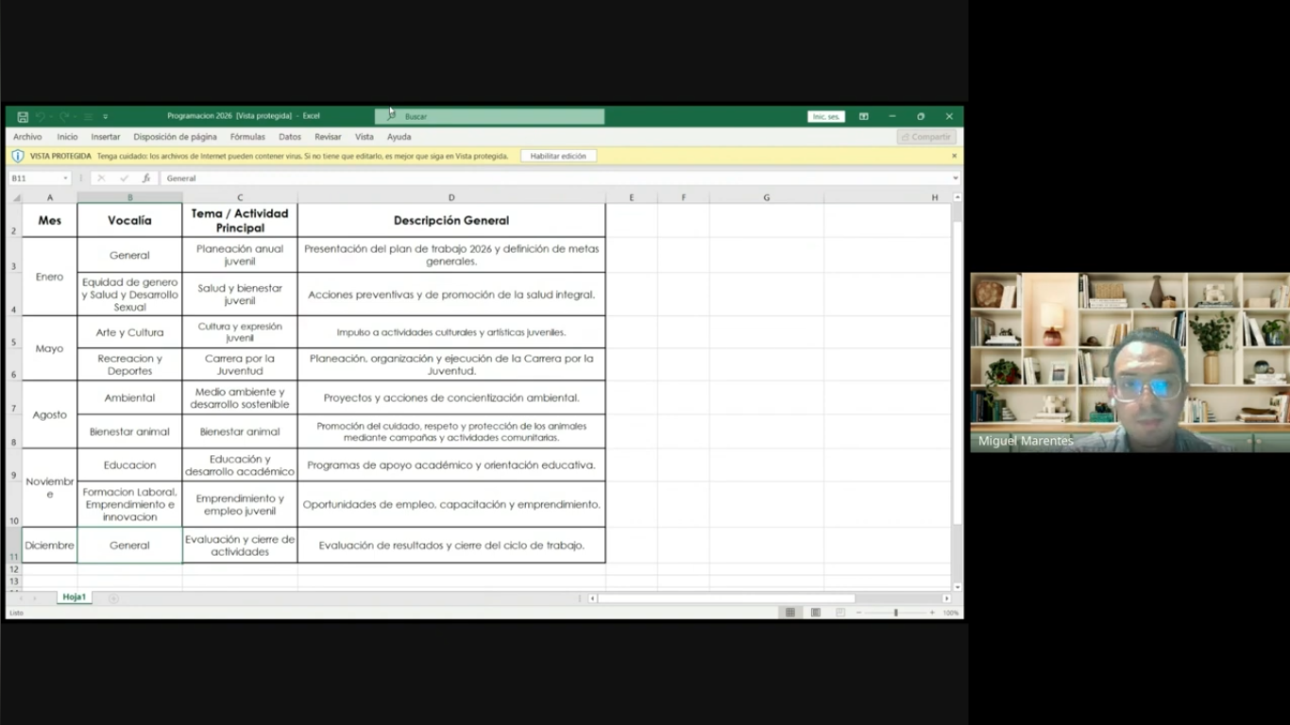

Sesión Ordinaria 09 de la Comisión Edilicia Permanente de Deportes, Recreación, Asuntos de la Niñez y Juventudes

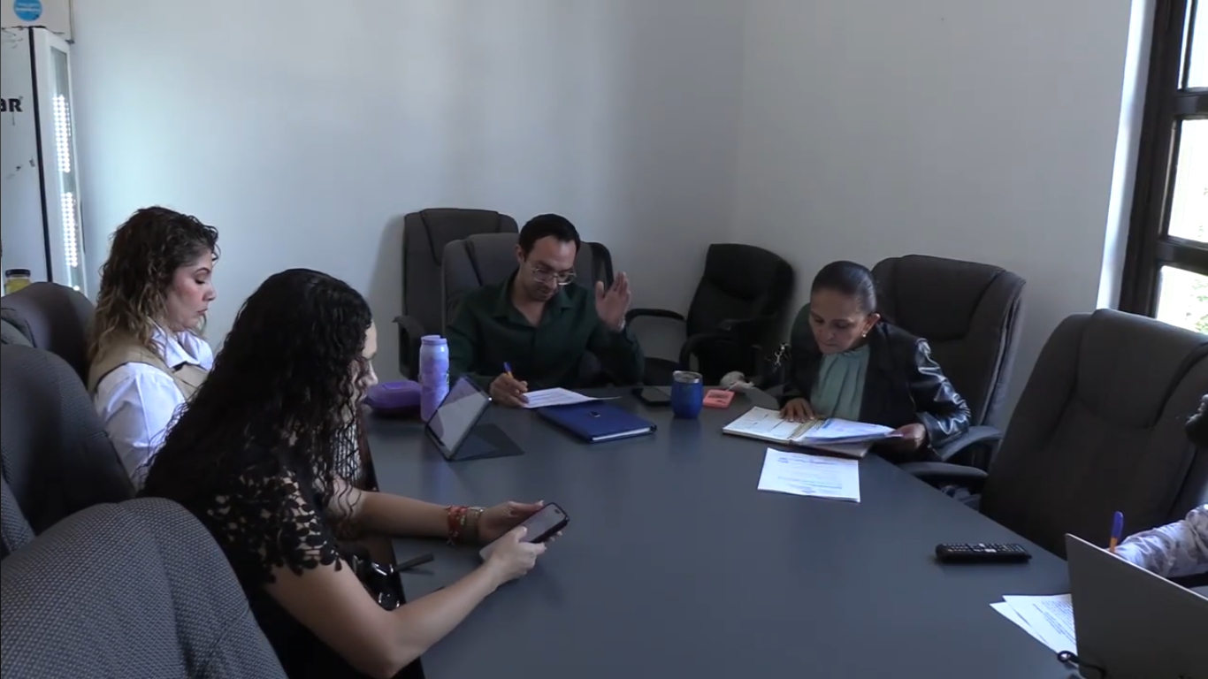

DIVERSAS CONVOCATORIAS, ACTIVIDADES Y EVENTOS

ELECCIÓN DE DIRECTORES TÉCNICOS PARA LAS SELECCIONES DE FÚTBOL VARONIL Y FEMENIL DE ZAPOTLAN EL GRANDE, JALISCO

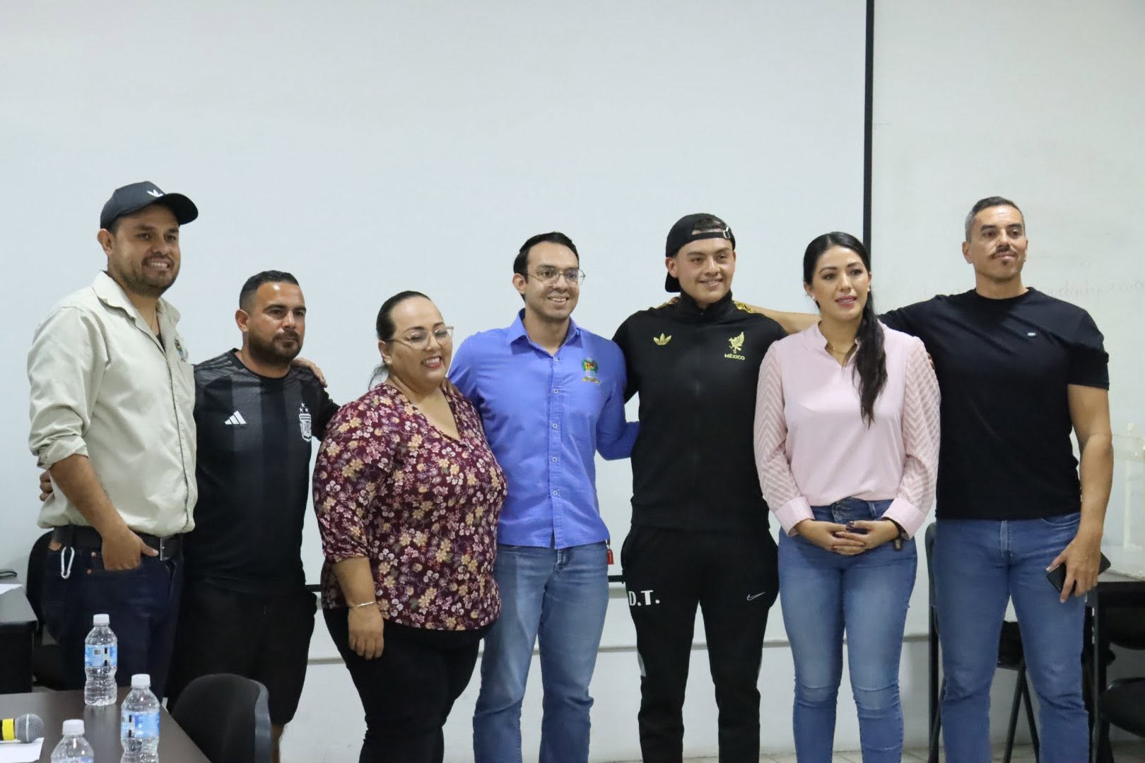

PRESENTACIÓN DEL PLAN HÍDRICO PARA ZAPOTLÁN EL GRANDE, JALISCO

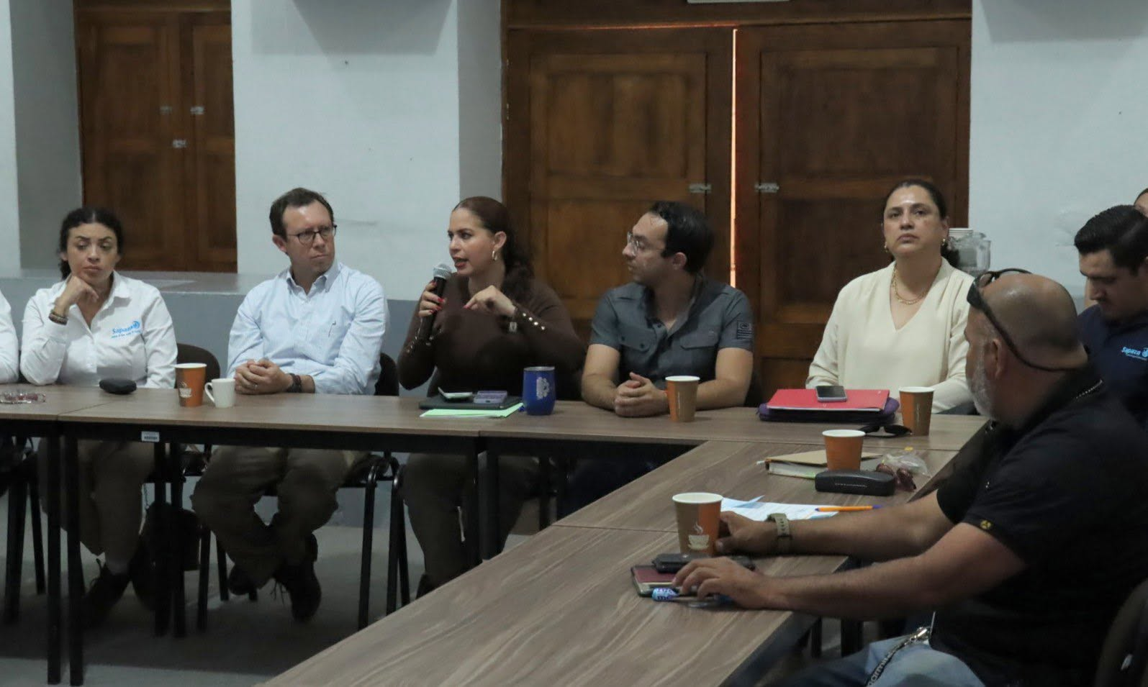

RUEDA DE PRENSA “NOCHE DE BOX”

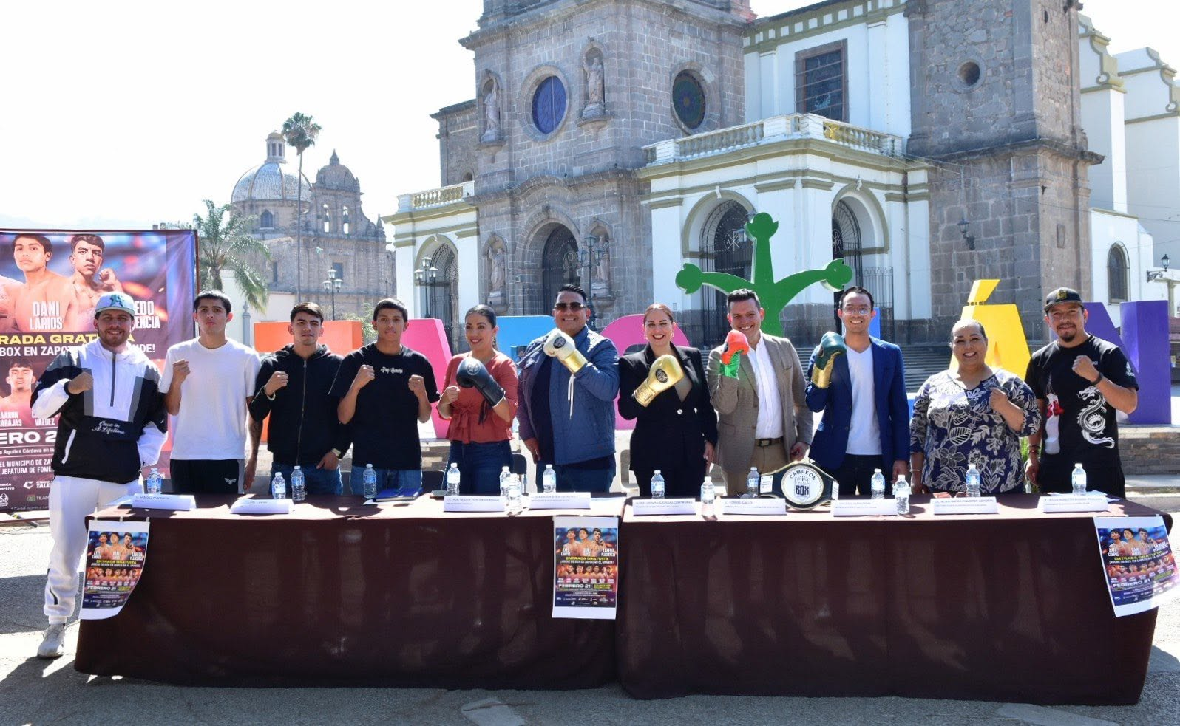

A T E N T A M E N T E
“2026, CENTENARIO DEL NATALICIO DEL COMPOSITOR ZAPOTLENSE RUBEN FUENTES GASSON”
“2026, CENTENARIO DEL ANIVERSARIO DEL NATALICIO DEL LITERATO ROBERTO ESPINOZA GUZMAN”
“2026, CENTESIMO QUINCUAGESIMO ANIVERSARIO DEL NATALICIO DEL COMPOSITOR Y DIRECTOR DE ORQUESTA JOSE PAULINO DE JESUS ROLON ALCARAZ”.
Ciudad Guzmán, Municipio de Zapotlán el Grande, Jalisco; a los 09 nueve días del mes de abril del año 2026 dos mil veintiséis.

LIC. MIGUEL MARENTES
REGIDOR DEL H. AYUNTAMIENTO DE ZAPOTLÁN EL GRANDE, JALISCO.

